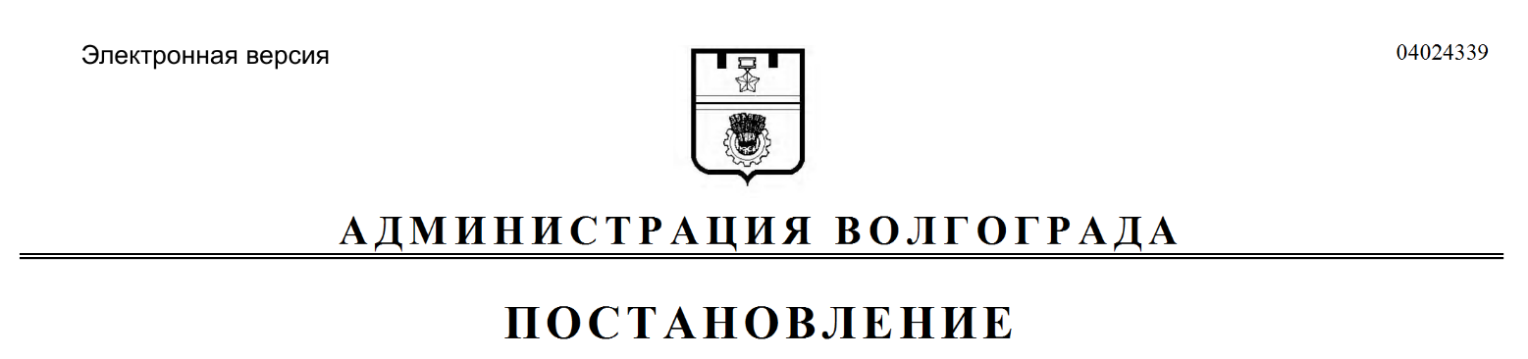
от 19.02.2018 № 204

Об изъятии для муниципальных нужд земельного участка, на котором расположен многоквартирный жилой дом по адресу: Волгоград, ул. Удмуртская, 1, и помещений в указанном многоквартирном жилом доме

В целях обеспечения жилищных прав граждан, являющихся собственниками жилых помещений, проживающих на территории городского округа город-герой Волгоград, в соответствии со статьей 32 Жилищного кодекса Российской Федерации, на основании постановления администрации Волгограда от 21 ноября 2013 г. № 920 «О механизме исполнения заключения межведомственной комиссии по оценке состояния жилых помещений муниципального жилищного фонда и многоквартирных домов Красноармейского района Волгограда о признании многоквартирного жилого дома, расположенного по адресу: Волгоград, ул. Удмуртская, 1, аварийным и подлежащим сносу», распоряжения департамента по жилищной политике администрации Волгограда от 16 августа 2013 г. № 368 «Об утверждении списков граждан, подлежащих переселению из аварийного и подлежащего сносу многоквартирного дома, расположенного по адресу: Волгоград, ул. Удмуртская, д. 1», руководствуясь разделом 3 распределения обязанностей в администрации Волгограда, утвержденного постановлением администрации Волгограда от 25 октября 2017 г. № 1676 «О распределении обязанностей в администрации Волгограда», статьями 7, 39 Устава города-героя Волгограда, администрация Волгограда
ПОСТАНОВЛЯЕТ:
1. Изъять для муниципальных нужд земельный участок (кадастровый
№ 34:34:080124:1545), на котором расположен многоквартирный жилой дом по адресу: Волгоград, ул. Удмуртская, 1, признанный аварийным и подлежащим сносу.
2. Изъять для муниципальных нужд помещения, расположенные в многоквартирном жилом доме по адресу: Волгоград, ул. Удмуртская, 1, признанном аварийным и подлежащим сносу, находящиеся в собственности граждан, в установленном действующим законодательством Российской Федерации порядке согласно приложению.
3. Комитету жилищной и социальной политики администрации Волгограда обеспечить выполнение комплекса мероприятий, связанных с изъятием земельного участка, указанного в пункте 1 настоящего постановления, и помещений, расположенных в многоквартирном жилом доме, указанном в пункте 2 настоящего постановления, в том числе:
3.1. Обратиться в Управление Федеральной службы государственной регистрации, кадастра и картографии по Волгоградской области в соответствии со статьями 13, 16 Федерального закона от 13 июля 2015 г. № 218-ФЗ «О государственной регистрации недвижимости» с заявлением о государственной регистрации ограничений (обременений) права собственности в связи с решением об изъятии земельного участка, указанного в пункте 1 настоящего постановления, и помещений, расположенных в многоквартирном жилом доме, указанном в пункте 2 настоящего постановления, в течение 10 дней со дня подписания настоящего постановления.
3.2. Направить собственникам помещений, расположенных в многоквартирном жилом доме, указанном в пункте 2 настоящего постановления, копию настоящего постановления в течение 10 дней со дня подписания настоящего постановления.
4. Управлению по взаимодействию со средствами массовой информации администрации Волгограда в течение 10 дней со дня подписания настоящего постановления разместить настоящее постановление на официальном сайте администрации Волгограда в информационно-телекоммуникационной сети Интернет.
5. Настоящее постановление вступает в силу со дня его подписания и подлежит опубликованию в течение 10 дней со дня его подписания.
6. Контроль за исполнением настоящего постановления оставляю за собой.

Заместитель главы
администрации О.В.Тетерятник

Приложение
к постановлению
администрации Волгограда
от 19.02.2018 № 204

ПЕРЕЧЕНЬ
изымаемых помещений, расположенных в многоквартирном жилом доме
по адресу: Волгоград, ул. Удмуртская, 1, признанном аварийным и подлежащим сносу, находящихся в собственности граждан

№ п/п | Адрес местонахождения  объекта недвижимости | Общая площадь помещения (квартиры)  (кв. м)
1 | 2 | 3
1. | Волгоград, ул. Удмуртская, д. 1, кв. 1 | 44,4
2. | Волгоград, ул. Удмуртская, д. 1, кв. 4 | 45,4
3. | Волгоград, ул. Удмуртская, д. 1, кв. 5 | 43,0
4. | Волгоград, ул. Удмуртская, д. 1, кв. 6 | 62,0
5. | Волгоград, ул. Удмуртская, д. 1, кв. 7 | 46,1
6. | Волгоград, ул. Удмуртская, д. 1, кв. 8 | 43,2
7. | Волгоград, ул. Удмуртская, д. 1, кв. 9* (11/100 доли) | 61,1
8. | Волгоград, ул. Удмуртская, д. 1, кв. 9* (34/100 доли)
9. | Волгоград, ул. Удмуртская, д. 1, кв. 9* (33/100 доли)
10. | Волгоград, ул. Удмуртская, д. 1, кв. 9* (22/100 доли)
11. | Волгоград, ул. Удмуртская, д. 1, кв. 10 | 75,5
12. | Волгоград, ул. Удмуртская, д. 1, кв. 11 | 62,1
13. | Волгоград, ул. Удмуртская, д. 1, кв. 12 | 63,2
14. | Волгоград, ул. Удмуртская, д. 1, кв. 13 | 79,0
15. | Волгоград, ул. Удмуртская, д. 1, кв. 14* (34/100 доли) | 63,4
16. | Волгоград, ул. Удмуртская, д. 1, кв. 15 | 65,2
17. | Волгоград, ул. Удмуртская, д. 1, кв. 16 | 76,0
18. | Волгоград, ул. Удмуртская, д. 1, кв. 17* (34/100 доли) | 61,1
19. | Волгоград, ул. Удмуртская, д. 1, кв. 17* (33/100 доли)
20. | Волгоград, ул. Удмуртская, д. 1, кв. 17* (33/100 доли)
21. | Волгоград, ул. Удмуртская, д. 1, кв. 18* (23/100 доли) | 66,4
22. | Волгоград, ул. Удмуртская, д. 1, кв. 18* (35/100 доли)
23. | Волгоград, ул. Удмуртская, д. 1, кв. 20 | 40,4
24. | Волгоград, ул. Удмуртская, д. 1, кв. 21 | 44,2
25. | Волгоград, ул. Удмуртская, д. 1, кв. 22 | 60,8
26. | Волгоград, ул. Удмуртская, д. 1, кв. 24 | 44,8
27. | Волгоград, ул. Удмуртская, д. 1, кв. 25 | 60,1

1 | 2 | 3
28. | Волгоград, ул. Удмуртская, д. 1, кв. 26 | 40,4
29. | Волгоград, ул. Удмуртская, д. 1, кв. 27 | 46,9
____________
* Комната в коммунальной квартире.

